ACUERDO
ASOCIACIÓN HOTELES, RESTAURANTES, BARES, CONFITERÍAS Y AFINES DE BAHIA BLANCA Y SO DE LA PCIA DE BUENOS AIRES

Centro Internacional de Alta Capacitación
Sede del Instituto de Investigaciones
en Artes y Ciencias del Ceremonial
SUBSEDE REGIONAL BAHÍABLANCA

OFRECEMOS
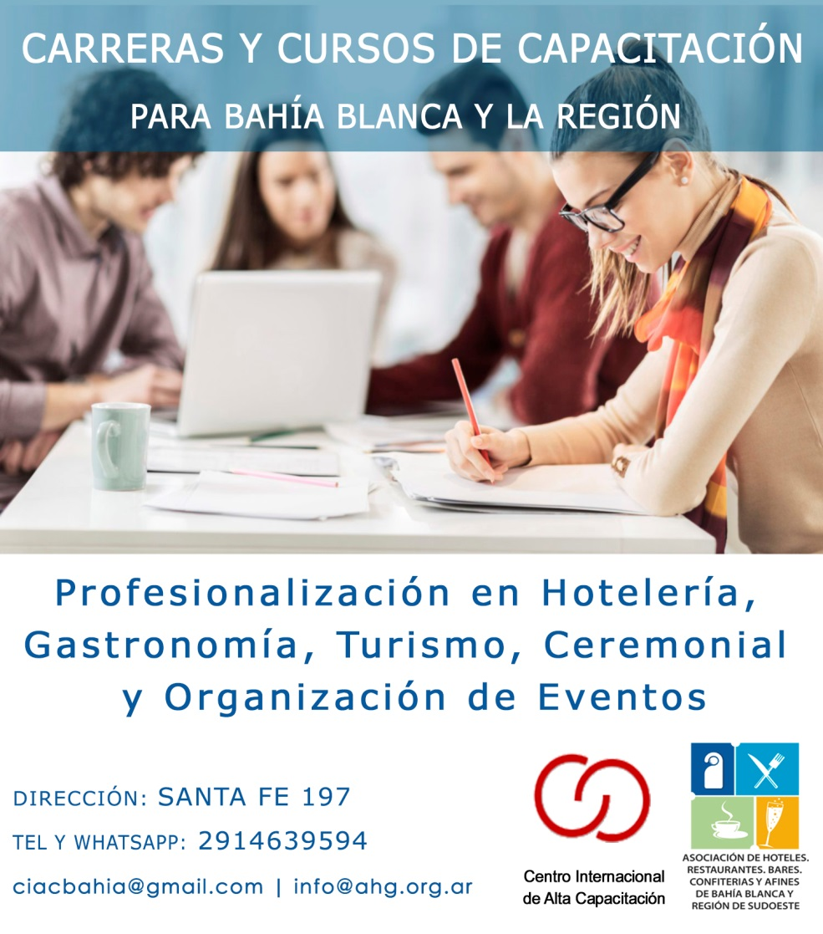

UNIR OBJETIVOS

Desde la AHG: informar, asesorar e impulsar acciones de capacitación para contribuir al desarrollo profesional de los empresarios, empleados y particulares que quieran incoporar herramientas para insertarse profesionalmente.

Desde el CIAC: brindar capacitación práctica y teórica acorde a los requerimientos de aprendizaje actuales, prestando una dedicación especial a los temas fundamentales para el desenvolvimiento en los distintos ámbitos de aplicación.
Ambas brindando las herramientas para actividades que se desarrollan en ámbitos relacionados con el turismo, la hotelería y la gastronomía.

ENFOQUE
HOTELERÍA – GASTRONOMÍA – TURISMO
MOZOS
CAMARERAS
MUCAMAS
RECEPCIONISTAS
EMPRENDEDORES
PÚBLICO EN GENERAL

Los egresados de nuestras carreras y cursos, reciben la capacitación necesaria para organizar, planificar, coordinar, supervisar, asistir o asesorar en todo tipo de reuniones, recepciones, actos, ceremonias, presentaciones (proyectos, productos), conferencias de prensa, inauguraciones, visitas guiadas, ferias y congresos, como asesorar a funcionarios, empleados, empresas, tanto en entidades oficiales como privadas.

Organización de Eventos - Relaciones Públicas - Ceremonial y Protocolo - Planificación y organización de comidas - Eventos oficiales, sociales y empresariales – Marketing - Oratoria (el arte de comunicar) para empresarios, funcionarios, empleados, público en general.

DAR HERRAMIENTAS PARA CREAR HÁBITOS
ESTAR CÓMODOS EN CADA ACTIVIDAD O FUNCIONES QUE SE ASIGNAN
SER HOSPITALARIOS: MODALES, GESTOS, HABLAR Y ESCUCHAR
IMAGEN PERSONAL ACORDE AL ÁMBITO LABORAL

CONTENIDO
- Disponibilidad de horarios para participantes de la región
- La suma de módulos de las diferentes capacitaciones con la acumulación de las correspondientes cargas horarias acredita para certificar diplomaturas o tecnicaturas
- Material bibliográfico de estudio -
- Trabajos prácticos para responder a los objetivos y necesidades de cada actividad.
- Clases por internet a través de Skype con expertos en diversos ámbitos
- Trato personalizado con el alumno - Consulta al docente
- Salida Laboral - Pasantías
- Profesores con aval académico y amplia formación profesional.
- A través de la página web: atención y tutorías, los alumnos cuentan con soporte académico informático para que puedan realizar consultas individuales y de asesoramiento relacionadas con la cursada.
- Foros de discusión propuestos por el docente.

